תומר ישעיהו - ״בסוף זה אנשים״
זמר-יוצר וסטורי-טלר באלבום חדש שמשלב בין מזרח, מערב, שמימי וארצי
באלבום הזה, תומר חוזר לשורשים ולנער שהיה. לאותם השנים שעיצבו אותו כאדם ומוזיקאי, תקופה ששמע זמרים ששרים על היום יום ואורחות חייהם בצורה הכי גולמית ופשוטה.
המנגינות ברקע לעיתים שמחות לפעמים עצובות ואז סולו גיטרה קטן או בוזוקי שמתגנב לו לתוך השיר.
בסוף זה אנשים, השירים פשוטים

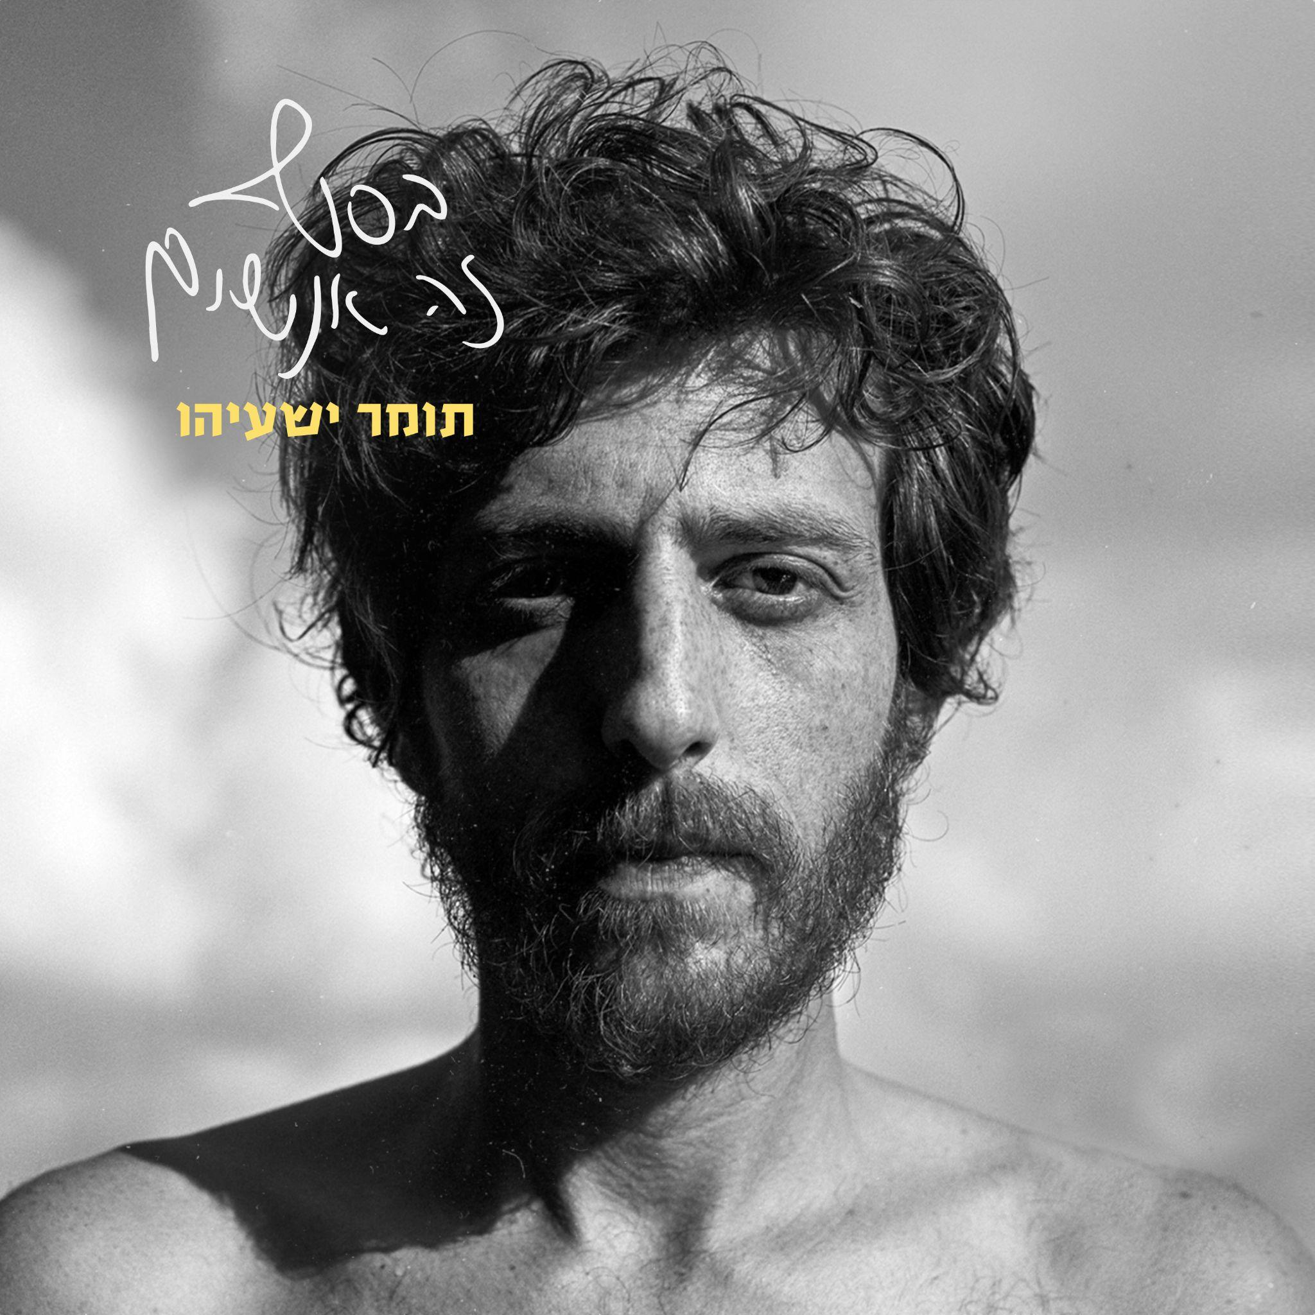

בשנת 2016 יצא תומר לדרך עצמאית והוציא את אלבום הבכורה שלו ״אופניים חשמליים״. מאז קשה לדמיין את הפסקול הישראלי בלעדיו - ״זמן פריז״, ״יום אחד״, ״שיר של קיץ״, ״כמעט אהבה/ אלין״, ״נטלי״, ״סוסים יפים״ עם דיויד ברוזה ואלבום משותף עם אלון עדר שיצא ב-2022

כמה ציטוטים מרחבי הרשת:
״משהו בנאיביות והשבריריות של ישעיהו מצליח לסדוק את המחיצות של כל מי ששומע אותו, אפילו של הציניים שבינינו. פלטת הצבעים בעזרתה הוא צובע את המילים הפכה לסימן הכר״ כאן 88 (מתוך נימוקי הבחירה במצעד אלבומי העשור).
״אין הרבה זמרים שיודעים לזקק פזמונים עבריים שמבטאים מחשבה ורגש בכמה משפטים ואקורדים. אין גם הרבה זמרים שלקול, לשירה ולצליל שלהם יש ניגון מיוחד, חתימה פרטית״. גלריה, הארץ.
״נראה שב״אגם הלימון״ מחדד ישעיהו את הצליל שלו עוד ועוד לכדי כמה ציורים צבעוניים במיוחד… שירים מקוריים בעיקר, ושני קאברים לשירים צרפתיים. ואם הם לא יעודדו אתכם היום, אולי שום דבר כבר לא יעזור״ וואלה.
״קליידוסקופ של צלילים - חובקי עולם, עם העדפה לאזורים הים תיכוניים - ולחנים מלאי דמיון שסוחפים לרקוד וגם לעמוד במקום ולהקשיב״. גלובס.

עטיפה:
צילום: אור זק״ש
גרפיקה: טל פוגל

